Datum: 17-11-2017

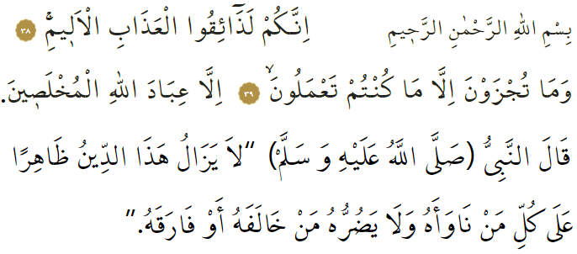

RELIGIE IS OPRECHTHEID

Een metgezel van de Profeet – Tamīm al-Dārī – vertelde het volgende: ‘Toen de Profeet op een dag zijn metgezellen toesprak, zei hij driemaal het volgende: “Religie betekent oprechtheid.” Sommige metgezellen vroegen: “Oprechtheid tegenover wie, o Boodschapper van Allah?” De Profeet antwoordde: “Tegenover Allah, tegenover Zijn Boek (de Qurʾān), tegenover zijn Profeet (Muḥammad), tegenover de erkende heersers en tegenover álle moslims.” ’

Beste broeders!
Zoals uit deze profetische overlevering (ḥadīth) blijkt, wordt de moslim opgeroepen om in Allah te geloven en Hem te aanbidden, om onze Profeet (vzmh) als voorbeeld te nemen, om de waarheid te spreken tegenover bewindspersonen, om zijn bijdragen richting de samenleving te volbrengen en om mensenrechten te respecteren. Om die reden is oprechtheid (ikhlāṣ) de kern van ons geloof. Dit betekent dat je alleen Allah, de Heer der Werelden aanbidt. Dit betekent ook dat je je geloofsplichten alleen uitvoert voor Allah, en voor niemand anders. Oprechtheid betekent ook dat je zuiver in Allah gelooft, zonder dat je partners toeschrijft aan Hem (shirk). Oprechtheid staat ook voor het respecteren van alles wat Allah heeft geschapen. Schijnheiligheid (riyāʾ) past daar niet bij. Of, zoals Mawlānā Jalāl al-dīn Rūmī zegt, ‘Gedraag je zoals je écht bent, of wees precies zoals je je gedraagt.’

Beste broeders!
Als we niet oprecht zijn, kunnen we zoveel bidden als we willen, maar dat zal ons niet weerhouden van het kwade. Zonder oprechtheid zal het vasten ons niet beschermen: het is dan namelijk niks anders dan honger leiden. Zonder oprechtheid is het offeren van een dier niks anders dan het verkrijgen van vlees. Als we niet oprecht zijn, maar schijnheiligheid vertonen in onze aanbiddingen (ʿibāda), betekent het dat we niet eerlijk zijn tegen Allah. Immers, je aanbiddingen mag je alleen doen voor Allah. Liefdadigheid waar je anderen getuige van wilt maken, zal jou alleen maar schade toebrengen in plaats van opbrengsten. Aanbiddingen die doordrongen zijn met schijnheiligheid (riyāʾ) om complimenten te kunnen krijgen van anderen, is zoals een rots bedekt met aarde, die kaal en glad blijft na zware regenbuien.

Beste broeders!
Oprechtheid (ikhlāṣ) is niet alleen richting Allah nodig, maar ook in de omgang met anderen. Een gelovige dient betrouwbaar te zijn en correct om te gaan met anderen. Wanneer je écht de tevredenheid van Allah wil verkrijgen, zal je goed omgaan met anderen. Wanneer iedereen dit voor ogen houdt, zal er nauwelijks negativiteit overblijven op aarde.

Beste broeders!
De beloningen voor daden die je zuiver voor Allah hebt verricht, verdwijnen als sneeuw voor de zon indien je deze daden vermengd hebt met daden waarmee je indruk wil maken op anderen. Allah heeft geen enkele behoefte aan liefdadigheid waarmee je complimenten van anderen beoogt. Je intenties zijn dan niet zuiver, dus je daden ook niet. In dat geval behoor je tot de verliezers in het Hiernamaals (ākhira). Wanneer je opschept over je kennis om “geleerde” (ʿālim) genoemd te worden, ben je niks anders dan een “onwetende”. Wanneer je opschept over je rijkdom om een “rijke” genoemd te worden, ben je de armste onder de armen.

Beste broeders!
Allah vermeldt het volgende in de Qurʾān: ‘Jullie zullen zeker de pijnlijke bestraffing beproeven. En jullie worden alleen beloond voor wat jullie hebben verricht. Behalve de oprechte dienaren van Allah.’ Laten we dus wegblijven van schijnheiligheid! Laten we op zoek gaan naar oprechtheid. Laten we onze weg naar het Hiernamaals niet vervuilen met onzuivere intenties.

Vertaling & redactie: drs. Ahmed Bulut
Islamitische Stichting Nederland

Al-Muslim, Īmān, 95; Abū Dāwūd, Adab, 59.
Al-Baqara, 2: 264.
Al-Muslim, Imāra, 152.
Al-Ṣāffāt, 37: 38-40.

